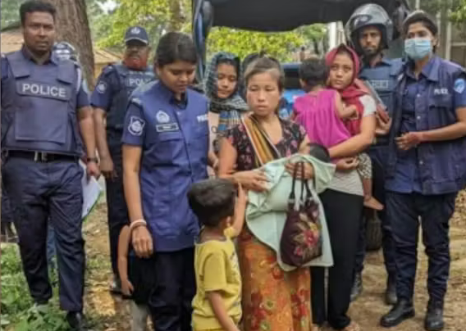
Schrijfactie Bangladesh: 59 leden Bawm-minderheid vast zonder proces
In Bangladesh zitten 59 Bawm-mensen, waaronder drie kinderen, nog steeds vast zonder proces. Volgens de autoriteiten zijn het ‘terroristen’. Ze zouden een groep steunen die in 2024 banken heeft beroofd. Van de 142 mensen die toen zijn opgepakt, zijn er drie in de gevangenis overleden door slechte medische zorg. 80 mensen zijn vrij op borgtocht.
Wat kunt u doen?
Schrijf vóór 1 maart 2026 een brief aan de autoriteiten in Bangladesh. Vraag hen deze mensen aan te klagen of vrij te laten.
Onderdrukte groep
De Bawm-gemeenschap is een van de kleinste inheemse groepen in het zuiden van Bangladesh. Ze lopen groot risico op collectieve bestraffing door de autoriteiten. Het leger zegt dat ze banden hebben met een gewapende oppositiegroep. Ongeveer 11.000 Bawm-mensen leven nu in angst voor arrestaties, honger en zonder toegang tot onderwijs of werk. In sommige dorpen heeft het leger kampen opgezet. Veel mensen zijn de jungle in gevlucht of proberen het land te verlaten.

